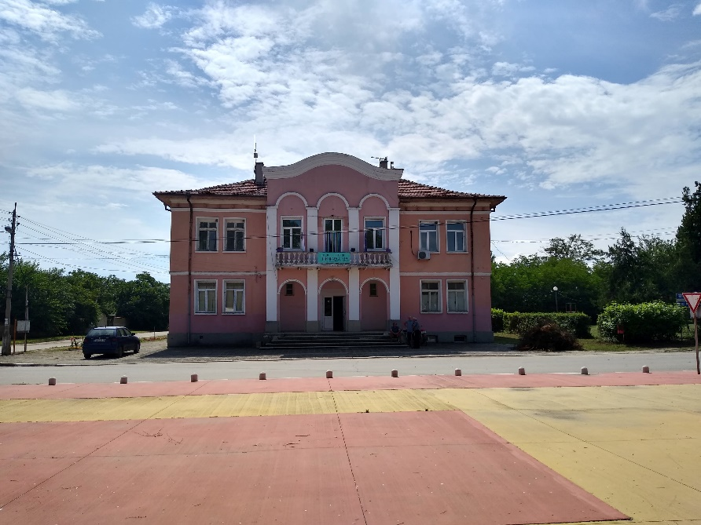
ОТЧЕТ

за дейността на НЧ“ Пробуда-1929“
за 2021г.
С. Пищигово обл. Пазарджик

Изготвил: Латинка Мемедали

Библиотечно- информационна дейност:
Библиотеката при читалището разполага с фонд – 9924 единици и 159 броя читатели за отчетния период, от които 47 деца до 14 години. Посещенията за годината са 1541, а всичко заети библиотечни материали – 625 . Зачислените книги по инвентарна книга за 2021 г. са 642 ,от който 531 дарения, 37 от собствени средства и 78 бр. от спечелен проект по програма „ Българските библиотеки съвременни центрове за четене и информираност“ -2021. Отчисления нямаме тази година.
Да се надяваме на повече средства за следващата година и следователно повече нови заглавия.

Културна дейност и програмата-културен календар
Тази година предвид епидемичната обстановка в страната, фолклорната група взе само 2 участия във фестивали и фолклорни събори.
- Празник на „ Шарената сол“ с. Бъта
- Пети национален фолклорен събор на народното творчество Св. Константин
Проведохме в читалището на децата от ОУ „ Кочо Честименски“ презентации по случай различни годишнини и празници свързани с българските празници и обичай.
Организирахме конкурс за най-добра рисунка на братята Св. Кирил и Методий с децата от ОУ „ Кочо Честименски“ -грамотите и наградите връчихме на празника организиран от училището на 21 май по случай - Деня на българската азбука, просвета и култура ,където подарихме на всеки участник на празника знаменца, изработени от персонала на читалището.
На 24 май взехме участие в манифестацията организирана от община Пазарджик по случай Деня на българската азбука, просвета и култура.
Организирахме кампания за събиране на снимки от празници и обичай и ежедневието на населението от с. Пищигово, като с част от тях сме изработили табла, които поставихме на входа на читалището.
Подкрепихме двама от членовете на читалището, които правят първи опити в писането на стихове и разкази, като публикуваме техни произведения в фейсбук профила на читалището и изпратихме част от техните произведения на издателства .
Това успяхме за 2021 г. да организираме предвид пандемията.

